ΘΕΜΑΤΑ Β' ΛΥΚΕΙΟΥ
ΘΕΩΡΗΤΙΚΟ ΜΕΡΟΣ
ΘΕΜΑ Α
Για καθεμιά από τις ερωτήσεις που ακολουθούν να επιλέξετε σε κάθε απάντηση το γράμμα Σ αν πρόκειται για Σωστή, ή το γράμμα Λ αν πρόκειται για Λανθασμένη.
Α1. Α. Για το ηλεκτρικό πεδίο Coulomb που δημιουργεί ένα ακίνητο σημειακό φορτίο Q:
α. οι δυναμικές γραμμές δεν τέμνονται στο χώρο εκτός του φορτίου
i. Σ ii. Λ
β. αν τοποθετήσουμε δύο ίσα φορτία q σε δύο διαφορετικά σημεία του, μπορεί να δέχονται ίσες δυνάμεις από το πεδίο
i. Σ ii. Λ
Β. Για το ομογενές ηλεκτρικό πεδίο:
α. οι δυναμικές γραμμές είναι μεταξύ τους παράλληλες
i. Σ ii. Λ
β. αν τοποθετήσουμε δύο ίσα φορτία q σε δύο διαφορετικά σημεία, δέχονται ίσες δυνάμεις από το πεδίο
i. Σ ii. Λ
(μονάδες 4)
Α2. Η ωμική αντίσταση R ενός μεταλλικού αντιστάτη
α. είναι ανάλογη με την τάση V που εφαρμόζουμε στα άκρα του
i. Σ ii. Λ
β. είναι αντιστρόφως ανάλογη με την ένταση Ι του ρεύματος που τον διαρρέει
i. Σ ii. Λ
γ. εξαρτάται από το υλικό κατασκευής του αντιστάτη
i. Σ ii. Λ
δ. εξαρτάται από τη θερμοκρασία του αντιστάτη
i. Σ ii. Λ
(μονάδες 4)

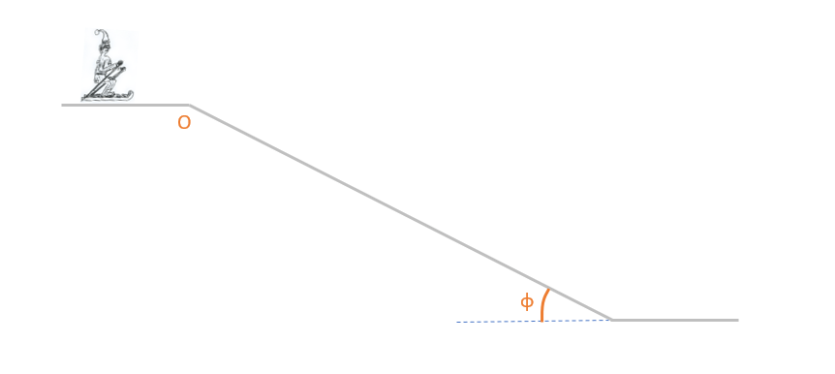
Α3. Ένας σκιέρ επιχειρεί άλμα τη χρονική στιγμή με οριζόντια ταχύτητα από την κορυφή Ο της μεγάλου μήκους κεκλιμένης πίστας του σκι, γωνίας κλίσης φ. Η επιτάχυνση της βαρύτητας έχει μέτρο g. Θεωρούμε το ύψος του σκιέρ αμελητέο σε σχέση με το ύψος της πίστας. Θεωρούμε, επίσης, αμελητέα την αντίσταση του αέρα.
α. Ο σκιέρ, μετά το άλμα του, προσγειώνεται σε σημείο Γ της κεκλιμένης πίστας τη χρονική στιγμή
i. Σ ii. Λ
β. Η απόσταση (ΟΓ) μεταξύ του σημείου εκτόξευσης Ο και του σημείου Γ δίνεται από τη σχέση
i. Σ ii. Λ
γ. Η ορμή του σκιέρ έχει το μεγαλύτερο μέτρο, κατά τη διάρκεια της πτήσης του, τη χρονική στιγμή
i. Σ ii. Λ
δ. Ο σκιέρ βρίσκεται στη μεγαλύτερη απόσταση από την επιφάνεια της πίστας, τη χρονική στιγμή
i. Σ ii. Λ
(μονάδες 4)


Α4. Οι πάλσαρς (pulsars) είναι αστέρες νετρονίων με ισχυρό μαγνητικό πεδίο, που περιστρέφονται με μεγάλες συχνότητες γύρω από άξονα περιστροφής και εκπέμπουν ανιχνεύσιμη ηλεκτρομαγνητική ακτινοβολία στην περιοχή των ραδιοφωνικών κυμάτων. Ένας τέτοιος αστέρας περιστρέφεται με σταθερή γωνιακή ταχύτητα .
α. όλα τα σημεία του πάλσαρ, εκτός από τα σημεία του άξονα περιστροφής, έχουν ίσες γωνιακές ταχύτητες
i. Σ ii. Λ
β. όλα τα σημεία του πάλσαρ, εκτός από τα σημεία του άξονα περιστροφής, έχουν γραμμικές ταχύτητες ίσου μέτρου
i. Σ ii. Λ
γ. δύο σημεία Α και Β του πάλσαρ απέχουν από τον άξονα περιστροφής αποστάσεις και και έχουν γραμμικές ταχύτητες μέτρων και αντίστοιχα. Ισχύει
i. Σ ii. Λ
δ. για τα μέτρα των κεντρομόλων επιταχύνσεων και των δύο παραπάνω σημείων Α και Β του πάλσαρ αντίστοιχα, ισχύει .
i. Σ ii. Λ
(μονάδες 4)

Α5. Μικρό αυτοκίνητο μάζας m συγκρούεται μετωπικά με φορτηγό μάζας . Μετά τη σύγκρουση δημιουργείται συσσωμάτωμα που παραμένει ακίνητο στο σημείο που έγινε η σύγκρουση. Από τα παραπάνω προκύπτει ότι
α. τα οχήματα πριν την κρούση είχαν ίσες ορμές
i. Σ ii. Λ
β. το αυτοκίνητο πριν από την κρούση είχε μέτρο ταχύτητας τριπλάσιο από το μέτρο της ταχύτητας του φορτηγού
i. Σ ii. Λ
γ. η ολική ορμή του συστήματος των οχημάτων πριν από την κρούση ήταν ίση με μηδέν
i. Σ ii. Λ
δ. η δύναμη που δέχεται το αυτοκίνητο από το φορτηγό κατά τη διάρκεια της κρούσης έχει τριπλάσιο μέτρο από το μέτρο της δύναμης που δέχεται το φορτηγό από το αυτοκίνητο
i. Σ ii. Λ
(μονάδες 4)

ΘΕΜΑ Β
Β1. Στο κάτω άκρο ενός μονωτικού νήματος αναρτημένου από την οροφή με όριο θραύσης , προσδένεται φορτισμένο μεταλλικό σφαιρίδιο με μάζα και φορτίο . Στην περιοχή του σφαιριδίου εφαρμόζεται οριζόντιο ομογενές ηλεκτρικό πεδίο αναγκάζοντας το νήμα να εκτραπεί από την κατακόρυφο. Δίνεται το μέτρο της επιτάχυνσης της βαρύτητας . Η μεγαλύτερη τιμή του μέτρου της έντασης , ώστε να αποφευχθεί η θραύση του νήματος, είναι :
α. β. γ. δ.
(μονάδες 4)
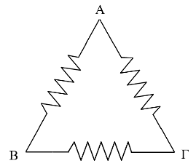
Β2.Τα άκρα τριών αντιστατών με αντιστάσεις και συνδέονται ώστε να σχηματίζεται τρίγωνο ΑΒΓ που περιλαμβάνει την μεταξύ των Α και Β, την μεταξύ των Β και Γ και την μεταξύ των Γ και Α.
Α. Αν η ισοδύναμη αντίσταση του κυκλώματος μεταξύ των Α και Γ είναι , η ισοδύναμη αντίσταση μεταξύ των Β και Γ θα είναι:
α. β. γ. δ.
(μονάδες 4)
Β. Συνδέουμε δύο κορυφές του τριγώνου με πηγή συνεχούς τάσης V. Οι τάσεις στα άκρα των αντιστάσεων και
α. δεν μπορούν να γίνουν ίσες
β. μπορούν να γίνουν ίσες αν συνδέσουμε με την πηγή τις κορυφές Α και Β
γ. μπορούν να γίνουν ίσες αν συνδέσουμε με την πηγή τις κορυφές Β και Γ
δ. μπορούν να γίνουν ίσες αν συνδέσουμε με την πηγή τις κορυφές Γ και Α
(μονάδες 4)
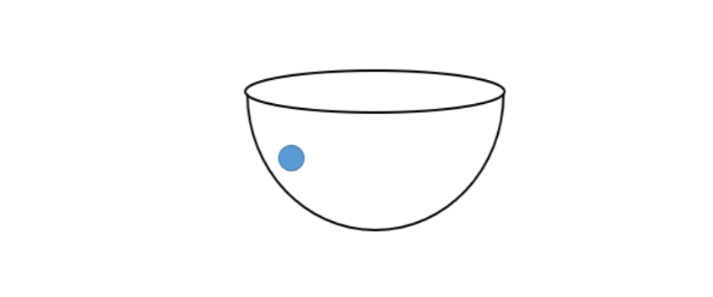
Β3.

Ο ημισφαιρικός κάδος ενός μίξερ έχει ακτίνα και τα εσωτερικά του τοιχώματα είναι λεία. Τοποθετούμε μια μικρή σφαιρική σιδερένια μπίλια στον πυθμένα του και θέτουμε τον κάδο σε περιστροφή με σταθερή συχνότητα . Δίνουμε μία μικρή ώθηση στην μπίλια, η οποία περιστρεφόμενη αρχίζει να ανεβαίνει. Θεωρήστε ότι τελικά η μπίλια θα ισορροπεί ως προς τον κάδο, ευρισκόμενη πάντοτε πάνω στο ίδιο σημείο Α του κάδου. Το σημείο Α και η μπίλια περιστρέφονται σε ύψος h από το οριζόντιο επίπεδο που εφάπτεται στο χαμηλότερο σημείο του μπολ. Δίνεται το μέτρο της επιτάχυνσης της βαρύτητας και δίνεται ακόμα ότι . Η τιμή του ύψους h είναι:
α. 4cm β. 2cm γ. 8cm δ. 6cm
(μονάδες 5)
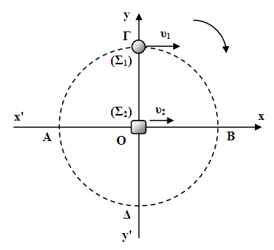
Β4. Ένα αγοράκι παίζει με δύο μικρά παιχνίδια. Ένα ηλεκτρικό τρένο και ένα ηλεκτρικό αμαξάκι , τα οποία κινούνται πάνω σε οριζόντιο επίπεδο με ταχύτητες σταθερών μέτρων και αντίστοιχα, όπου μία σταθερή ποσότητα ταχύτητας. Το τρένο κινείται δεξιόστροφα πάνω στην περιφέρεια κύκλου κέντρου Ο και ακτίνας R. Το αμαξάκι κινείται ευθύγραμμα πάνω στη διάμετρο ΑΒ του κύκλου, από το σημείο Α προς το σημείο Β. Η διάμετρος ΑΒ βρίσκεται πάνω στον άξονα , όπου στο βρίσκεται το κέντρο Ο του κύκλου. Κάθετα στον άξονα βρίσκεται ο άξονας , ο οποίος τέμνει τον κύκλο στα σημεία Γ και Δ. Τη χρονική στιγμή το τρένο βρίσκεται στο σημείο Γ, ενώ το αμαξάκι βρίσκεται στο κέντρο Ο του κύκλου.
Α. Στο σημείο Β
α. θα φτάσει πρώτο το τρένο
β. θα φτάσει πρώτο το αμαξάκι
γ. θα φτάσουν ταυτόχρονα το τρένο και το αμαξάκι
δ. δεν μπορούμε να γνωρίζουμε ποιο θα φτάσει πρώτο
(μονάδες 4)
Β. Έστω και οι τετμημένες των σωμάτων και αντίστοιχα, οι οποίες κατά τη διάρκεια της κίνησης που μελετάμε είναι θετικές. Όσο ισχύει , η μέγιστη τιμή της διαφοράς θα ισούται με:
α. β. γ. δ.
(μονάδες 4)
ΘΕΜΑ Γ
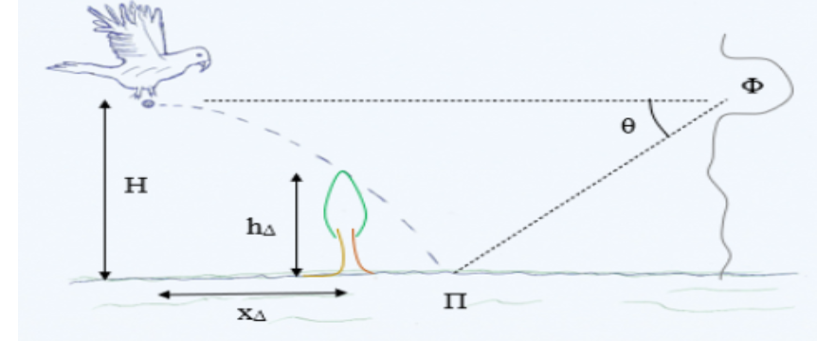
Ένας αετός πετάει οριζόντια σε ευθύγραμμη τροχιά, σε ύψος από το οριζόντιο έδαφος. Με τα νύχια του κρατάει μια μικρή πέτρα για να την πάει στη φωλιά του (Φ), η οποία βρίσκεται στο ίδιο ύψος σε κατακόρυφο βράχο. Ο αετός πετάει με σταθερή ταχύτητα μέτρου , η οποία δεν αλλάζει μέχρι να φτάσει στη φωλιά του. Τη χρονική στιγμή και ενώ απέχει οριζόντια απόσταση από δέντρο ύψους , χωρίς να το καταλάβει, του ξεφεύγει η μικρή πέτρα. Η πέτρα εκτελεί οριζόντια βολή με αμελητέα αντίσταση αέρα και περνώντας εφαπτομενικά από την κορυφή του δέντρου, προσγειώνεται ακριβώς δίπλα σε παρατηρητή πουλιών (Π), ο οποίος είναι πλαγιασμένος στο έδαφος και με κυάλια παρακολουθεί τον ουρανό. Θεωρούμε ότι οι διαστάσεις του παρατηρητή είναι αμελητέες, έτσι ώστε να μπορούμε να θεωρήσουμε ότι η πέτρα χτύπησε στο έδαφος σε σημείο, που ταυτίζεται με το σημείο που βρίσκεται ο παρατηρητής. Δίνεται το μέτρο της επιτάχυνσης της βαρύτητας και , .
Γ1. Το μέτρο της ταχύτητας του αετού ισούται με:
α. β. γ. δ.
(μονάδες 6)
Γ2. Τη χρονική στιγμή που ο αετός φτάνει στη φωλιά του, αντιλαμβάνεται ότι του έπεσε η πέτρα. Αμέσως γυρίζει και τη βλέπει στο σημείο του εδάφους που έπεσε, σε γωνία κάτω από την οριζόντια διεύθυνση. Η χρονική στιγμή ισούται με:
α. β. γ. δ.
(μονάδες 6)
Γ3. Το χρονικό διάστημα που ο παρατηρητής παρατηρεί τον αετό να πετάει, αν το μόνο αντικείμενο που εμποδίζει την παρατήρηση είναι το δέντρο, ισούται με:
α. β. γ. δ.
(μονάδες 6)
Γ4. Η απόσταση ανάμεσα στον αετό και την πέτρα, από τη χρονική στιγμή έως τη χρονική στιγμή , ισούται με:
α. β.
γ. δ.
(μονάδες 7)

ΠΕΙΡΑΜΑΤΙΚΟ ΜΕΡΟΣ
ΘΕΜΑ Δ
Με τη βοήθεια της προσομοίωσης που υπάρχει στον σύνδεσμο (πατήστε Control και αριστερό κλικ επάνω στο σύνδεσμο):
https://phet.colorado.edu/sims/html/circuit-construction-kit-dc-virtual-lab/latest/circuit-construction-kit-dc-virtual-lab_en.html
θα μπορέσουμε να δημιουργήσουμε κατάλληλα πειράματα και να απαντήσουμε στα ερωτήματα.
Τι έχετε στη διάθεσή σας;

Έχετε στη διάθεσή σας ένα μενού, από το οποίο μπορείτε να επιλέξετε:
- Μια πηγή συνεχούς τάσης (Βattery) με δυνατότητα μεταβολής της τιμής. Έχοντας ενεργοποιήσει την επιλογή values κάνετε κλικ στην εικόνα και σύροντας τη μεταφέρετε στην κεντρική περιοχή. Με εκ νέου κλικ έχετε τη δυνατότητα με τη μπάρα στο κάτω μέρος, να επιλέξετε την επιθυμητή τάση.
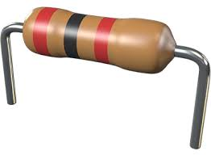
- Αντιστάτες (Resistors) που μπορείτε να καθορίζετε τις τιμές τους με τον ίδιο τρόπο που περιγράφηκε παραπάνω.
- Αγωγούς σύνδεσης (Wire) με μηδενική αντίσταση που με κλικ πάνω τους και σύροντας πραγματοποιείτε τις συνδέσεις ανάμεσα στα στοιχεία του κυκλώματος.
- Όργανα ηλεκτρικών μετρήσεων: Αμπερόμετρα (Ammeters) που θα τα συνδέσετε σε σειρά στον κλάδο που θα μετρήσετε την ένταση του ηλεκτρικού ρεύματος και Βολτόμετρα (Voltmeters) με δυό ακροδέκτες, που θα τοποθετούνται στα σημεία μέτρησης της ηλεκτρικής τάσης.
- Άλλα δευτερεύοντα στοιχεία ενός ηλεκτρικού κυκλώματος όπως διακόπτες, λαμπτήρες ενδεικτικής λειτουργίας κλπ.
Δύο αντιστάτες συνδέονται κατά σειρά και το σύστημα τροφοδοτείται από πηγή συνεχούς ρεύματος. Ποιά σχέση συνδέει την ισοδύναμη αντίσταση με τις επιμέρους τιμές των αντιστάσεων;
 Υπόθεση : Έστω ότι οι αντιστάσεις , βρίσκονται σε σύνδεση σειράς. Να δείξετε ότι ισχύει:
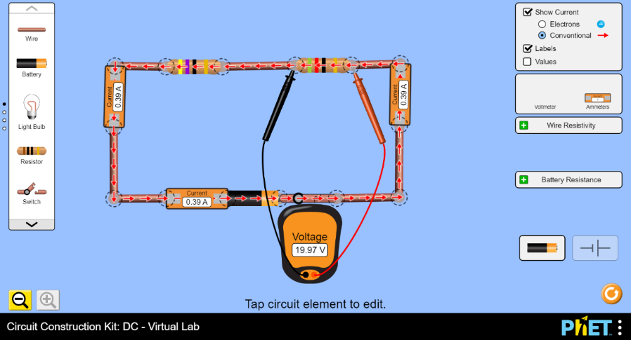
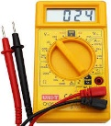 Πείραμα 1.1: Με τη βοήθεια της εφαρμογής να πραγματοποιήσετε το εικονιζόμενο κύκλωμα χρησιμοποιώντας ηλεκτρική πηγή (Battery) , αντιστάτη (Resistor) και αντιστάτη .
Ένταση  στην | Ένταση  στην | Ένταση I  στο κύκλωμα | Σχέση εντάσεων
Α1. 0,10 Α  Α2. 0,20 Α  Α3. 0,30 Α  Α4. 0,40 Α | Β1. 0,10 Α  Β2. 0,20 Α  Β3. 0,30 Α  Β4. 0,40 Α | Γ1. 0,30 Α  Γ2. 0,40 Α  Γ3. 0,50 Α  Γ4. 0,60 Α | Δ1.  Δ2.  Δ3.  Δ4.
Από τον παραπάνω πίνακα επιλέξτε σε κάθε στήλη μία σωστή τιμή ή σχέση, που αντιστοιχεί στις ενδείξεις των αμπερομέτρων.
(μονάδες 4)
Να αναγνωρίσετε το θετικό πόλο της πηγής συνδέοντας το βολτόμετρο στα άκρα της. Όταν η ένδειξή του είναι θετική το κόκκινο ηλεκτρόδιο του βολτομέτρου έχει συνδεθεί με το θετικό πόλο (+).
    - Να επιλέξετε electrons: Η φορά της κίνησης των ηλεκτρονίων στο εξωτερικό κύκλωμα των αντιστατών:
α. Είναι από (+) προς το (-) β. Είναι από το (-) προς το (+)
(μονάδα 1)
1.1.2 Να επιλέξετε Conventional: Η φορά της έντασης του ρεύματος στο εξωτερικό κύκλωμα των αντιστατών :
α. Είναι ίδια με τη φορά κίνησης των ηλεκτρονίων
β. Είναι αντίθετη της φοράς κίνησης των ηλεκτρονίων.
(μονάδα 1)
1.1.3 Η ένταση του ηλεκτρικού ρεύματος εκφράζει το ρυθμό διέλευσης του ηλεκτρικού φορτίου (ελεύθερα ηλεκτρόνια) από μία διατομή του αγωγού. Η σχέση που επιλέξατε μεταξύ των εντάσεων είναι σύμφωνη με την αρχή διατήρησης του ηλεκτρικού φορτίου;
α. ΝΑΙ β. ΟΧΙ
(μονάδα 1)
Πείραμα 1.2: Να επιλέξετε τις ενδείξεις των βολτομέτρων που μετρούν την τάση σε κάθε αντίσταση και στο κύκλωμα:
Τάση στην | Τάση στην | Τάση V στο κύκλωμα | Σχέση Τάσεων
Α1. 4 V  Α2. 8 V  Α3. 12 V  Α4. 16 V | Β1. 12 V  Β2. 16 V  Β3. 4 V  Β4. 8 V | Γ1. 28 V  Γ2. 24 V  Γ3. 20 V  Γ4. 12 V | Δ1.  Δ2.  Δ3.  Δ4.
(μονάδες 4)
1.2.1 Να συνδέσετε τους ακροδέκτες του βολτομέτρου με τα άκρα του αντιστάτη με τρόπο ώστε η ένδειξή του να είναι θετική. Επιλέγοντας Conventional διαπιστώνετε ότι με τη φορά κίνησης του ηλεκτρικού ρεύματος, το δυναμικό στον αντιστάτη:
α. Αυξάνεται β. Μειώνεται
(μονάδα 1)
1.2.2 Η έκφραση «πτώση τάσης» στα άκρα ενός αντιστάτη, καθώς τον διαρρέει το ηλεκτρικό ρεύμα, είναι:
α. Σωστή β. Λανθασμένη
(μονάδα 1)
1.2.3 Η διαφορά δυναμικού (ηλεκτρική τάση) εκφράζει την ενέργεια που παρέχει η ηλεκτρική πηγή ανά μονάδα ηλεκτρικού φορτίου. Η σχέση που βρέθηκε να συνδέει τις τάσεις που μετρήθηκαν είναι σύμφωνη με την αρχή διατήρησης της ενέργειας στο κύκλωμα;
α. ΝΑΙ β. ΟΧΙ
(μονάδα 1)

 ΣΥΜΠΕΡΑΣΜΑΤΑ:
► Εφαρμόζοντας το νόμο του Ohm μπορούμε να επαληθεύσουμε τις τιμές των αντιστάσεων , και να υπολογίσουμε την ισοδύναμη αντίσταση :
Σ1. α. 20 Ω β. 10 Ω γ. 30 Ω δ. 40 Ω
Σ2. α. 10 Ω β. 30 Ω γ. 40 Ω δ. 20 Ω
Σ3. α. 20 Ω β. 50 Ω γ. 8 Ω δ. 32 Ω
(μονάδες 3)
► Να συγκρίνετε τις τιμές () και . Να επιλέξετε τη σωστή απάντηση:
Σ4. α. β. γ.
(μονάδα 1)
Μπορείτε τώρα να απαντήσετε στα παρακάτω ερωτήματα:
Ε1. Στη σύνδεση σειράς η ισοδύναμη αντίσταση είναι μεγαλύτερη από τη μεγαλύτερη αντίσταση α. Σ β. Λ
(μονάδα 1)
Ε2. Στη σύνδεση σειράς η ισοδύναμη αντίσταση είναι μικρότερη από τη μικρότερη
αντίσταση α. Σ β. Λ
(μονάδα 1)
Ε3. Η σύνδεση σειράς είναι προτιμότερη για να
α. αυξάνεται β. ελαττώνεται
η τιμή της αντίστασης του κυκλώματος σε σχέση με τις αντιστάσεις του.
(μονάδα 3)
Ε4. Στη θέση των αντιστατών τοποθετούνται δυό όμοιοι λαμπτήρες οι οποίοι
φωτοβολούν το ίδιο. Αν καεί ο ένας από αυτούς ο άλλος θα φωτοβολεί:
α. Περισσότερο β. Λιγότερο γ. Καθόλου
(μονάδες 3)
Ε5. Οι ηλεκτρικές συσκευές, σε μία οικιακή εγκατάσταση, συνδέονται σε σειρά;
α. ΝΑΙ β. ΟΧΙ
(μονάδες 3)

